Департамент образования администрации города томска

Муниципальное бюджетное образовательное учреждение

дополнительного образования

дом детского творчества «Искорка» города томска

Квест «В поисках знаний»

В рамках городской программы воспитания

и дополнительного образования

для детей дошкольного возраста

«Первые шаги-первые успехи»

Номинация

«И тыл был фронтом»

ПОРТФОЛИО КОМАНДЫ
__________________________________________________________________________________________________________________________________________
(состав команды, куратор – педагог)

Образовательное учреждение

ЗАДАНИЕ №1
В начале войны томичи откликнулись на призыв "Нашим тепло – немцам жарко".
Что это означало? Что люди собирали и отправляли из тыла на фронт солдатам?

ЗАДАНИЕ № 2.
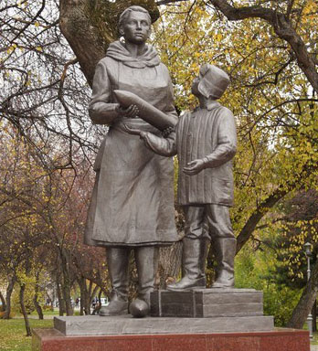
Боевые действия до нашего города не дошли, но в Томск были эвакуированы заводы и фабрики.
В кратчайшие сроки на томских заводах было организовано производство продукции военного назначения.
Женщины и подростки встали к станкам и работали в тяжелейших условиях, почти без света и тепла, голодая и замерзая, отдавая все силы для долгожданной Победы.

Где установлен памятник труженикам тыла? Как он называется?
Что символизирует этот памятник?

Задание № 3.
Эта бесстрашная женщина, узнав о гибели мужа-фронтовика, обратилась в военкомат с просьбой отправить её на фронт, но несколько раз ей отказывали по состоянию здоровья. Тогда, продав все свое имущество и собрав необходимую сумму, она обратилась к Сталину с просьбой дать ей возможность отомстить за гибель мужа, за смерть всех советских людей, замученных ненавистным врагом. Она внесла 50 тысяч рублей на строительство танка Т-34.
Назовите имя и фамилию этой женщины. Какая гимназия носит её имя? Как был назван танк?

Задание № 4.
Томск с началом Великой Отечественной войны превратился в большой тыловой госпиталь. По 18 часов врачи стояли у операционных столов. Молоденькие санитарки поднимали на второй и третий этаж тяжелых мужчин, по пояс закованных в гипс. В аудиториях мединститута шло ускоренное обучение врачей, продиктованное условиями военного времени. Студенты и ряд преподавателей мединститута ушли военными медиками (медсёстрами, медбратьями, фельдшерами, врачами) в действующую армию на фронт.
Как увековечили память томских медиков?
Где находится этот мемориал?
Что представляет собой эта скульптурная композиция?
Ответ подкрепите фотографией.

ЗАДАНИЕ № 5.
В годы войны были сделаны многие научные открытия, связанные с лечением огнестрельных ранений, заживлением ран, поиском новых лекарственных средств. Осенью 1941 года лучшие хирурги томских госпиталей дали замечательные отзывы о приборе, который обнаруживает место нахождения металлических осколков и пуль в теле раненого. Как назывался этот прибор?

ЗАДАНИЕ № 6
В начале войны организовывались отряды детей, которые помогали семьям фронтовиков.
Как назывались эти отряды? Почему они так назывались? Чем конкретно они занимались?

ЗАДАНИЕ № 7.
История моей семьи (воспоминания родных или знакомых о тех годах, фотографии участников ВОВ)

Задание № 8.

Творческое задание «Мои впечатления» (рисунок ребенка).

При подготовке портфолио были использованы изображения-ресурсы интернет:

1

2

3

